

JUEGO DE TRONOS 3ª TEMPORADA COMPLETA

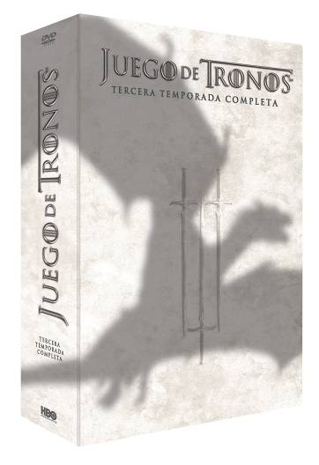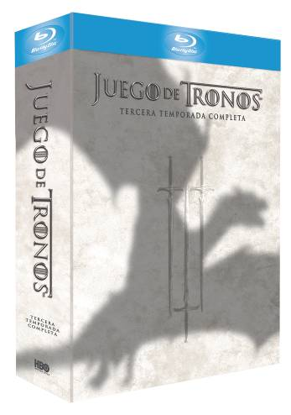

“UNA OBRA MAESTRA EN LA CREACIÓN... TRIUNFAL ... COMO NINGUNA OTRA SERIE DE TELEVISIÓN ... GENIAL” – THE WASHINGTON POST

Llega la esperada tercera temporada de la apasionante serie de HBO® en una cuidada edición para los consumidores más exigentes. Disponible en Blu-ray y DVD a partir del 17 de febrero.

2012: 6 premios EMMY, incluyendo mejor dirección artística.
2011: 2 premios EMMY: mejor actor secundario, mejor cabecera. 11 nominaciones, incluyendo Mejor Serie Dramática
GLOBOS DE ORO: mejor actor secundario en serie de TV (Peter Dinklage). Nominación a la mejor serie dramática

“No podrás apartar la vista…la serie más grandiosa de la televisión”-The Huffington Post

Fecha lanzamiento alquiler DVD y BD | 17 de febrero de 2014
Fecha lanzamiento venta DVD y BD | 17 de febrero de 2014
Fecha lanzamiento alquiler y venta plataformas digitales | ---
Ficha Técnica | CONFIGURACIÓN DVD (P.V.P recomendado 42€)  -Formato: 16x9 1.85  -Duración: 520’ Aprox.  -Audio: (Dolby Digital) Inglés 5.1, Castellano 5.1, Checo 2.0, Húngaro 2.0, Polaco 2.0.  -Subtítulos: Castellano, Checo, Húngaro, Polaco, Holandés, Danés, Finlandés, Griego, Hebreo, Noruego, Portugués, Rumano, Serbio, Sueco, Turco.  -Codificado para sordos: Inglés  -Set de 5 discos  CONFIGURACIÓN BD (P.V.P recomendado 52,50€)  -Formato: 1080p Full HD 16x9 1.78  -Duración: 557’ Aprox.  - DTS-HD™ Master Audio: Inglés 5.1; DTS™ Digital Surround: Castellano 5.1, Francés 5.1, Español 2.0, Polaco 2.0.  -Subtítulos: Castellano, Francés, Español, Brasileño, Polaco, Holandés, Danés, Finlandés, Noruego, Sueco.  -Codificado para sordos: Inglés  -Set de 5 discos
Sinopsis | En la tercera temporada de la exitosa serie dramática de HBO®, Juego de Tronos, los Lannister apenas pueden conservar el poder después de un salvaje ataque naval de Stannis Baratheon, mientras las revueltas en el Norte amenazan con alterar el equilibrio de poder. Robb Stark, el Rey en el Norte, se enfrenta a la mayor calamidad en sus esfuerzos para construir su victoria sobre los Lannister, mientras que más allá del Muro, Mance Rayder y su enorme ejército de salvajes continúan su inexorable marcha hacia el sur. Al otro lado del Mar Angosto, Daenerys Targaryen, junto a sus tres crecientes dragones, pretende formar un ejército para navegar con ella desde Essos, con la esperanza de reclamar finalmente el Trono de Hierro. En la tercera temporada de la serie original, basada en el best-seller de George R.R. Martin, las combatientes familias de Poniente siguen luchando por el poder mientras los lazos se tensan, las lealtades se ponen a prueba y se cumple un destino cruel.
Contenidos extra | DVD:  - La Tormenta que se Aproxima: Recuerda los tormentosos acontecimientos de la Segunda Temporada en esta recapitulación de 14 minutos con el reparto y equipo.  - Entre los Salvajes: Cruza el Muro con esta presentación de los salvajes para conocer mejor su historia y contexto.  - La Política del Matrimonio: En Poniente el matrimonio es un instrumento para hacer maniobras de poder y alianzas políticas. El reparto y el equipo repasan esta antigua institución y la función que desempeña en Juego de Tronos.  - Audio Comentarios: 12 audio comentarios con el equipo y los actores, incluido David Benioff, D.B. Weiss, George R.R. Martin, Lena Headey, Emilia Clarke, Michelle Fairley, Kit Harington, Richard Madden, y más.  - Personajes Nuevos: Conoce las caras nuevas de la Tercera Temporada: Olenna Tyrell, Missandei, Mance Rayder, Tormund Matagigantes, Orell, Jojen y Meera Reed, Pez Negro y Edmure Tully, Thoros de Myr, y Beric Dondarrion.  - Escenas Inéditas/Extendidas: Cinco escenas inéditas y extendidas.  BLU RAY:  Una experiencia Exclusiva en Blu Ray:  - Guia Dentro de los Episodios: Contenido incluido dentro del episodio que proporciona información sobre los personajes en escena, las localizaciones e historias relevantes mientras se reproduce el episodio.  - “Las Lluvias de Castamere” al Descubierto: Examina en profundidad cómo se creó el episodio más fundamental de la Tercera Temporada con esta completa presentación del reparto y el equipo.  - Historia y Tradiciones: Descubre la mitología de Poniente desde el punto de vista de cada personaje.  - Las Raíces de Poniente: Explora la maraña de relaciones, rivalidades, y conflictos entre las casas nobles de poniente con esta guía interactiva.  Y además también incluye:  - La Tormenta que se Aproxima: Recuerda los tormentosos acontecimientos de la Segunda Temporada en esta recapitulación de 14 minutos con el reparto y equipo.  - Entre los Salvajes: Cruza el Muro con esta presentación de los salvajes para conocer mejor su historia y contexto.  - La Política del Matrimonio: En Poniente el matrimonio es un instrumento para hacer maniobras de poder y alianzas políticas. El reparto y el equipo repasan esta antigua institución y la función que desempeña en Juego de Tronos.  - Audio Comentarios: 12 audio comentarios con el equipo y los actores, incluido David Benioff, D.B. Weiss, George R.R. Martin, Lena Headey, Emilia Clarke, Michelle Fairley, Kit Harington, Richard Madden, y más.  - Personajes Nuevos: Conoce las caras nuevas de la Tercera Temporada: Olenna Tyrell, Missandei, Mance Rayder, Tormund Matagigantes, Orell, Jojen y Meera Reed, Pez Negro y Edmure Tully, Thoros de Myr, y Beric Dondarrion.  - Escenas Inéditas/Extendidas: Cinco escenas inéditas y extendidas.

JUEGO DE TRONOS
PRIMERA, SEGUNDA Y TERCERA TEMPORADAS COMPLETAS

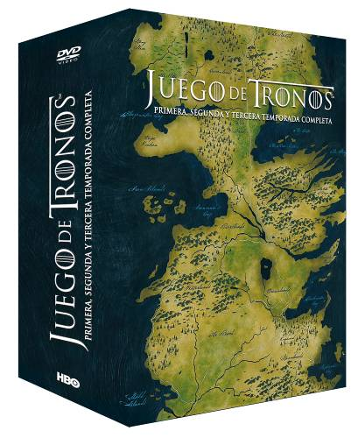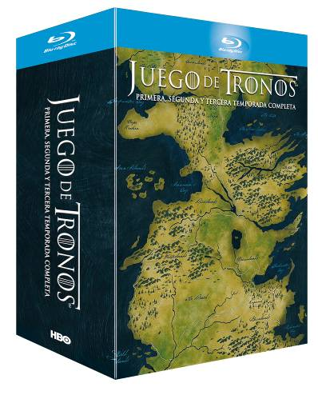

REVIVE LA SAGA FANTÁSTICA EN UN INCREÍBLE PACK QUE CONTIENE LAS TEMPORADAS 1 A LA 3 COMPLETAS

“Absolutamente emocionante…éste debe ser el mayor espectáculo de la historia de la televisión”- The Detroit News

Fecha lanzamiento alquiler DVD y BD | 17 de febrero de 2014
Fecha lanzamiento venta DVD y BD | 17 de febrero de 2014
Fecha lanzamiento alquiler y venta plataformas digitales | ---
Ficha Técnica | CONFIGURACIÓN DVD (P.V.P recomendado 68€)  -Formato: 16x9 1.85  -Duración: 1596’ Aprox.  -Audio: (Dolby Digital) Inglés 5.1, Castellano 5.1, Francés 5.1, Checo 2.0, Húngaro 2.0, Polaco 2.0.  -Subtítulos: Castellano, Francés, Checo, Húngaro, Polaco, Danés, Finlandés, Noruego, Portugués, Sueco, Hebreo, Rumano, Serbio, Turco.  -Codificado para sordos: Inglés  -Set de 15 discos  CONFIGURACIÓN BD (P.V.P recomendado 80€)  -Formato: 1080p Full HD  -Duración: 1660’ Aprox.  - DTS-HD™ Master Audio: Inglés 5.1; DTS™ Digital Surround; Castellano 5.1, Francés 5.1, Español 2.0, Polaco 2.0.  -Subtítulos: Castellano, Francés, Español, Brasileño, Polaco, Holandés, Danés, Finlandés, Noruego, Sueco.  -Codificado para sordos: Inglés  -Set de 15 discos
Sinopsis | Basada en la saga fantástica de éxito mundial de George R.R. Martin, la primera, segunda y tercera temporada de la épica serie original de HBO® Juego de Tronos, ambientada en un mundo donde el verano se expande durante décadas y el invierno puede durar una eternidad. Desde el intrigante sur y las tierras salvajes del este, hasta el gélido norte y el antiguo Muro que protege a los mortales del oscuro misterio que se esconde tras él, las poderosas familias de los Siete Reinos están destinadas a la batalla por el Trono de Hierro. Con tensiones y tratados, enemistades y alianzas, es un viaje emocionante a través de un fascinante e inolvidable paisaje.
Contenidos extra | DVD:  TEMPORADA 1:  -GUÍA COMPLETA DE PONIENTE  -DESCRIPCIÓN DE LOS PERSONAJES  -CÓMO SE HIZO JUEGO DE TRONOS  -LA GUARDIA DE LA NOCHE  -LA CREACION DE LA CABECERA DE LA SERIE  -LA CREACION DE LA LENGUA DOTHRAKI  -DEL LIBRO A LA PANTALLA  -AUDIO COMENTARIOS  TEMPORADA 2:  -LA CREACION DE LA BATALLA DE LA BAHÍA DE AGUASNEGRAS  -JUEGO DE TRONOS: EL CÍRCULO CERCANO  -LAS RELIGIONES DE PONIENTE  -AUDIO COMENTARIOS  -DESCRIPCIÓN DE PERSONAJES  TEMPORADA 3:  -LA TORMENTA QUE SE APROXIMA  -ENTRE LOS SALVAJES  -LA POLÍTICA DEL MATRIMONIO  -AUDIO COMENTARIOS  -PERSONAJES NUEVOS  -ESCENAS INÉDITAS/EXTENDIDAS  BLU RAY:  TEMPORADA 1:  UNA EXPERIENCIA EXCLUSIVA EN BLU-RAY:  -GUIA COMPLETA DE PONIENTE  -ANATOMÍA DE UN EPISODIO  -GUÍA DENTRO DE LOS EPISODIOS  -HUEVOS DE DRAGÓN ESCONDIDOS  TAMBIÉN INCLUYE:  -DESCRIPCIÓN DE LOS PERSONAJES  -CÓMO SE HIZO JUEGO DE TRONOS  -LA GUARDIA DE LA NOCHE  -LA CREACION DE LA CABECERA DE LA SERIE  -LA CREACION DE LA LENGUA DOTHRAKI  -DEL LIBRO A LA PANTALLA  -AUDIO COMENTARIOS  TEMPORADA 2:  UNA EXPERIENCIA EXCLUSIVA EN BLU-RAY:  -GUÍA DENTRO DE LOS EPISODIOS  -HISTORIAS Y TRAICIÓN  -LA GUERRA DE LOS CINCO REYES  -HUEVOS DE DRAGÓN ESCONDIDOS  TAMBIÉN INCLUYE:  -LA CREACION DE LA BATALLA DE LA BAHÍA DE AGUASNEGRAS  -JUEGO DE TRONOS: EL CÍRCULO CERCANO  -LAS RELIGIONES DE PONIENTE  -AUDIO COMENTARIOS  -DESCRIPCIÓN DE PERSONAJES  TEMPORADA 3:  UNA EXPERIENCIA EXCLUSIVA EN BLU-RAY:  -GUIA DENTRO DE LOS EPISODIOS  -“LAS LLUVIAS DE CASTAMERE” AL DESCUBIERTO  -HISTORIA Y TRADICIONES  -LAS RAÍCES DE PONIENTE  TAMBIÉN INCLUYE:  -LA TORMENTA QUE SE APROXIMA  -ENTRE LOS SALVAJES  -LA POLÍTICA DEL MATRIMONIO  -AUDIO COMENTARIOS  -PERSONAJES NUEVOS  -ESCENAS INÉDITAS/EXTENDIDAS:



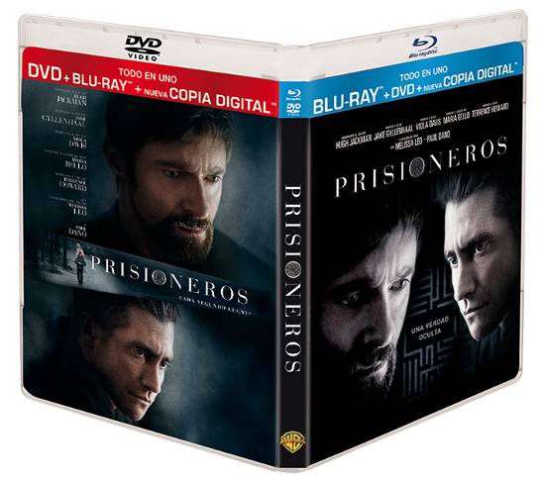

“UN BRILLANTE THRILLER QUE PONE LOS PELOS DE PUNTA Y QUE ¡JAMÁS OLVIDARÁS!”

– Rex Reed, THE NEW YORK OBSERVER

PACK TODO EN UNO DVD Y BLU RAY

Fecha lanzamiento alquiler DVD y BD | 5 de febrero de 2014
Fecha lanzamiento venta DVD y BD | 17 de febrero de 2014
Fecha lanzamiento alquiler y venta plataformas digitales | Alquiler: 31 de enero de 2014  Venta: 5 de febrero de 2014
Ficha Artística | - Director: Denis Villeneuve  - Guión: Aaron Guzikowski  - Reparto: Hugh Jackman, Jake Gyllenhaal, Viola Davis, Maria Bello, Terrence Howard, Melissa Leo, Paul Dano, David Dastmalchian, Dylan Minnette, Erin Gerasimovich, Kyla Drew Simmons, Zoe Soul, Len Cariou, Wayne Duvall, Sandra Ellis Laffert
Ficha Técnica | CONFIGURACIÓN PACK DVD + BLU RAY + COPIA DIGITAL TODO EN UNO (P.V.P recomendado 20,95€)  DVD:  - Audio (Dolby Digital): Castellano 5.1, Italiano 5.1,  -Subtítulos: Castellano. Codificado para sordos: Inglés, italiano  - Duración: 152’ Aprox.  Blu-ray  - Formato de pantalla: 1080p Alta Definición 16x9 1.85.1  - DTS-HD Master Audio: Inglés 5.1. Audio (Dolby Digital): Castellano 5.1, Italiano 5.1.  -Subtítulos: Castellano  - Duración: 152’ Aprox.
Sinopsis | ¿Hasta dónde llegarías por proteger a tu familia? Keller Dover (Hugh Jackman)  se enfrenta a la peor pesadilla de un padre. Anna, su hija de seis años, ha  desaparecido, junto a su amiga Joy, y a medida que los minutos se convierten en horas,  le va invadiendo el pánico. La única pista: una destartalada autocaravana que estuvo  aparcada anteriormente en su calle. Encabeza la investigación, el detective Loki  (Jake Gyllenhaal), quién detiene a su conductor, Alex Jones (Paul Dano), pero la falta  de pruebas le obliga a devolverle la libertad. Mientras la policía sigue distintas pistas y va  aumentando la presión, consciente de que la vida de su hija está en juego, un desaforado  Dover decide que no tiene más alternativa que tomar las riendas del asunto.
Contenidos extra | - CADA MOMENTO CUENTA: Hugh Jackman y Jake Gyllenhaal exploran la tensa relación entre Keller y Loki  - PODEROSAS INTERPRETACIONES: Acércate al reparto plagado de estrellas



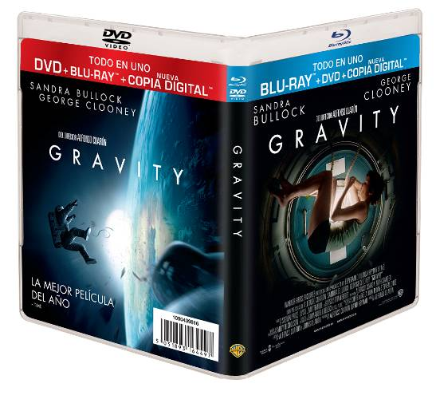
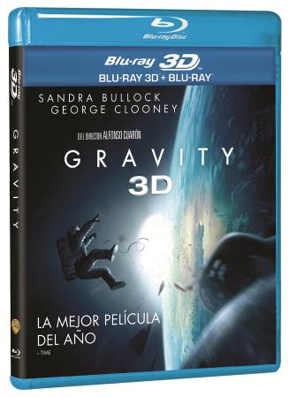

“Una poderosa obra de arte”
- Claudia Puig – USA Today

Fecha lanzamiento alquiler DVD y BD | 21 de febrero de 2014
Fecha lanzamiento venta DVD y BD | 21 de febrero de 2014
Fecha lanzamiento alquiler y venta plataformas digitales | Alquiler: 17 de febrero de 2014  Venta: 21 de febrero de 2014
Ficha Artística | - Director: Alfonso Cuarón  - Guión: Alfonso Cuarón, Jonás Cuarón  - Reparto: George Clooney, Sandra Bullock
Ficha Técnica | CONFIGURACIÓN PACK DVD + BLU RAY + COPIA DIGITAL TODO EN UNO (P.V.P recomendado 20,95€)  DVD:  - Audio (Dolby Digital): Inglés 5.1, Castellano 5.1, Hindi 5.1, Inglés Audio descriptivo 5.1.  - Subtítulos: Danés, Finlandés, Islandés, Noruego, Castellano, Sueco. Codificado para sordos: Inglés.  - Duración: 91’ Aprox.  Blu-ray  - Formato de pantalla: 1080p Alta Definición 16x9 2.4:1.  - DTS-HD Master Audio: Inglés 5.1, Francés 5.1; Audio (Dolby Digital): Castellano 5.1, Italiano 5.1, Alemán 5.1, Inglés audio descriptivo 5.1.  -Subtítulos: Castellano, Danés, Holandés, Finlandés, Islandés, Noruego, Sueco, Francés.  - Duración: 91’ Aprox.  CONFIGURACIÓN PACK BLU RAY 3D + BLU RAY (P.V.P recomendado 29,95€)  Blu-ray:  - Formato de pantalla: 1080p Alta Definición 16x9 2.4:1.  - DTS-HD Master Audio: Inglés 5.1, Francés 5.1; Dolby Digital: Alemán 5.1, Italiano 5.1, Castellano 5.1, Inglés 5.1 Audio descriptivo.  - Subtítulos: Francés, Danés, Holandés, Finlandés, Noruego, Castellano, Sueco, Islandés.  - Duración: 91’ Aprox  Blu-ray 3D:  - Formato de pantalla: 1080p Alta Definición 16x9 2.4:1.  - DTS-HD Master Audio: Inglés 5.1, Francés 5.1; Dolby Digital: Alemán 5.1, Italiano 5.1, Castellano 5.1, Inglés 5.1 Audio descriptivo.  - Subtítulos: Francés, Danés, Holandés, Finlandés, Noruego, Castellano, Sueco, Islandés.  - Duración: 91’ Aprox
Sinopsis | La Dra. Ryan Stone (la ganadora* de un Oscar®, Sandra Bullock) es una brillante  ingeniera en su primera misión en un transbordador, con el veterano astronauta Matt  Kowalsky (el ganador* del Oscar®, George Clooney). Pero en un paseo espacial  aparentemente rutinario se desencadena el desastre. El transbordador queda destruido,  dejando a Stone y Kowalsky completamente solos, unidos el uno al otro y dando vueltas  en la oscuridad. A medida que el miedo se va convirtiendo en pánico, cada bocanada  de aire consume el poco oxígeno que queda. Pero el único camino a casa solo puede  encontrarse adentrándose más y más en la aterradora extensión del espacio.
Contenidos extra | CASI TRES HORAS DE CONTENIDO ESPECIAL  Experimenta la meticulosa innovación necesaria para crear la atmósfera de la gravedad cero. Sé testigo de las exigencias físicas y emocionales que Sandra Bullock tuvo que soportar en el plató. Viaja con Alfonso Cuarón a través de cuatro años de rodaje hasta los confines de la cinematografía.  En pack Blu-Ray 3D + Blu-Ray: contenido extra presentado en 2D.  Parte del contenido adicional puede no estar en alta definición. Audio y subtítulos pueden variar.




Del director de PRIMOS y AZUL OSCURO CASI NEGRO

“La película española del año”- El Mundo

“La Gran Familia Española” es la película más nominada de este año a los Premios Goya 2014, con 11 nominaciones, incluyendo Mejor Película, Mejor Director, Mejor Guión y Mejor Actor de Reparto

Con motivo del lanzamiento en video de la película en un pack “todo en uno” que incluye Blu-ray®+DVD, este próximo viernes 7 de febrero, contaremos con un forum en la Fnac de Callao (Madrid) donde Daniel Sánchez Arévalo, Quim Gutierrez, Roberto Álamo, Patrick Criado y Sandra Martín presentarán la película y firmarán ejemplares de la película.

Fecha lanzamiento alquiler DVD y BD | 6 de febrero de 2014
Fecha lanzamiento venta DVD y BD | 6 de febrero de 2014
Fecha lanzamiento alquiler y venta plataformas digitales | 6 de febrero de 2014
Ficha Artística | - Dirección: Daniel Sánchez Arévalo  - Guion: Daniel Sánchez Arévalo  - Reparto: Antonio De La Torre, Quim Gutiérrez, Verónica Echegui, Patrick Criado, Miquel Fernández, Roberto Álamo, Héctor Colomé, Arancha Martí, Sandra Martín,  Sandy Gilberte, Pilar Castro, Rodrigo Poisón, Carmen Arévalo, Teresa Lozano, Alicia Rubio, Raúl Arévalo, Lucía Fuertes, Teo Planell, Celine Peña.
Ficha Técnica | CONFIGURACIÓN PACK DVD + BLU RAY TODO EN UNO (P.V.P recomendado 20,95€)  DVD:  - Audio (Dolby Digital): Castellano 5.1, Castellano 2.0, Audio descriptivo, Audiocomentarios del director.  -Subtítulos: Inglés.  - Duración: 100’ Aprox.  Blu-ray  - Formato de pantalla: 1080p Alta Definición 16x9 2.35  - DTS Master Audio: Castellano 5.1, Castellano 2.0, Audio descriptivo, Audiocomentarios del director  -Subtítulos: Inglés  - Duración: 107’ Aprox.
Sinopsis | “¿Quién iba a imaginar que España llegaría a la final?”, es el razonamiento que emplea Efraín para aplacar las encendidas críticas de sus hermanos, Adán, Benjamín, Caleb y Daniel, por haber elegido casarse el día en el que, por fi n, la selección española de fútbol puede alcanzar la gloria.  La Gran Familia Española transcurre en una boda durante la final del mundial de fútbol de  Sudáfrica. Ese día de catarsis colectiva, mientras el país se paraliza, una familia se va a enfrentar al partido más importante de su vida. ¿Serán capaces de ganar? ¿Vale ganar de cualquier manera? ¿Se puede perder con dignidad? ¿Hay que jugar al ataque o es mejor defenderse y jugar al contragolpe? Y es que en la vida, como en el fútbol, la fórmula para alcanzar el éxito es una mezcla de estrategias, decisiones, ganas, ilusión, entereza, empuje, y claro está, un poquito de suerte.
Contenidos extra | - Tomas falsas  - Making Of  - Secuencias eliminadas  - Diario de rodaje  - Detrás de cámara  - Entrevistas



SOBRENATURAL TEMPORADA 8 COMPLETA

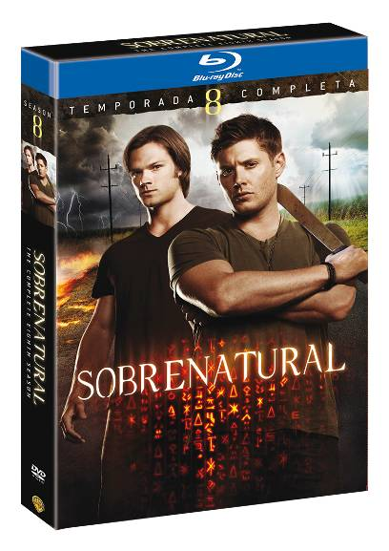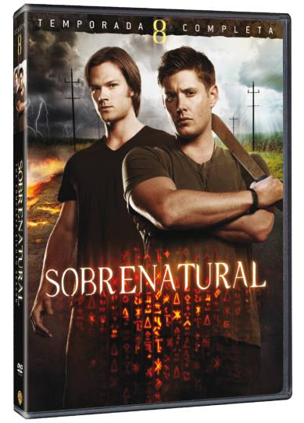

GANADOR DE LOS PEOPLE´S CHOICE AWARDS 2013:
SERIE FAVORITA DE CIENCIA FICCIÓN/FANTASIA.

Disponible en Blu-ray y DVD a partir del 11 de febrero. La temporada 8 completa contiene 6 discos y 23 episodios en Blu-ray y 4 discos y 23 episodios en DVD

Fecha lanzamiento alquiler DVD y BD | ---
Fecha lanzamiento venta DVD y BD | 11 de febrero de 2014
Fecha lanzamiento alquiler y venta plataformas digitales | ---
Ficha Técnica | CONFIGURACIÓN DVD (P.V.P recomendado 42€)  -Formato de pantalla: 16x9 1.85  -Audio (Dolby Digital): Castellano 2.0, Inglés 5.1, Alemán 2.0.  -Subtítulos: Castellano.  -Codificado para sordos: Inglés, Alemán.  - Duración: 931’ Aprox.  -6 discos  CONFIGURACIÓN BLU RAY (P.V.P recomendado 52,50€)  - Formato de pantalla: 1080p Alta Definición 16x9 1.85  - DTS-HD Master Audio: Inglés 5.1; Dolby Digital: Castellano 2.0, Alemán 5.1  -Subtítulos: Castellano  - Duración: 971’ Aprox.  -4 discos
Sinopsis | La amenaza de Leviathan ha terminado, pero la milagrosa vuelta del Purgatorio por parte de Dean altera la relación con su hermano, la amistad con su compañero fugitivo y Benny el vampiro. A Sam le persigue su último romance, con la mujer que le ofreció cierta estabilidad. Los Winchesters se enfrentarán a las elecciones más devastadoras para conseguir la mejor oportunidad de golpear al mal. Una Tabla Divina revela el significado de cerrar las Puertas del Infierno para siempre, pero el precio que hay que pagar por ello, puede causar un cataclismo a ellos y a su ángel aliado, Castiel. Muchos demonios, brujas, vampiros, titanes, un hada, un perro del infierno, un golem y un viaje terrorífico, en esta temporada 8 de 6 discos y 23 episodios. El viaje más horroroso de Sam y Dean.
Contenidos extra | • 3 episodios con comentarios  • Descubriendo Sobrenatural: Dentro de la creación de un episodio: Destapando la desafiante trama y las técnicas de producción aportadas en el episodio 4  • Por la defensa de la humanidad: Las Revelaciones de la Tabla: Explotaciones culturales de la historia de las reliquias misteriosas que inspiran esta nueva trama excitante  • Ángel Guerrero: La Historia de Castiel: Explora como un ángel legendario  obtiene y marca sus alas con Misha Collins y otros creadores de la serie  • Escenas suprimidas  • Tomas falsas

TÚ ERES EL SIGUIENTE
(YOU’RE NEXT)

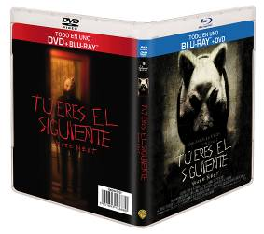

¿Has cerrado la puerta con llave? Tú eres el siguiente
PACK TODO EN UNO DVD Y BLU RAY

Fecha lanzamiento alquiler DVD y BD | 15 de enero de 2014
Fecha lanzamiento venta DVD y BD | 4 de febrero de 2014
Fecha lanzamiento alquiler y venta plataformas digitales | ---
Ficha Artística | - Dirección: Adam Wingard  - Guion: Simon Barret  - Reparto: Sharni Vinson, Nicholas Tucci, Wendy Glenn, Aj Bowen, Joe Swanberg con Barbara Crampton y Rob Moran
Ficha Técnica | CONFIGURACIÓN PACK DVD + BLU RAY TODO EN UNO (P.V.P recomendado 20,95€)  DVD:  - Formato de pantalla: 16x9 1.85:1  - Audio (Dolby Digital): Castellano 5.1, Inglés 5.1, Catalán 5.1.  -Subtítulos: Castellano, Catalán.  - Duración: 90’ Aprox.  Blu-ray  - Formato de pantalla: 1080p Alta Definición 16x9 2.35:1  - Audio: DTS-HD Master Audio: Castellano 5.1, Inglés 5.1, Catalán 5.1. Subtítulos: Castellano, Catalán  -Subtítulos: Castellano, Catalán  - Duración: 90’ Aprox.
Sinopsis | La familia Davison es atacada por un grupo de asesinos sádicos durante una escapada familiar. Atrincherados en la casa de vacaciones, hacen frente a los asaltantes. Los asesinos enmascarados no contaban con la presencia de Erin, la novia del hijo mayor de los Davison, cuyo misterioso pasado la ha hecho fuerte y muy difícil de matar.
Contenidos extra | • Tráiler  • Entrevistas  • Imágenes del Rodaje

